スプリットティ形式柱梁接合部として成立するH形鋼柱梁断面に関する検討

2022年7月12日

株式会社　アイ・テック　荒木　景太

目次

1. はじめに 2

2. 柱、梁断面の選定 2

2-1 柱断面の選定 2

2-2 梁断面の選定 4

3. スプリットティの選定 6

4. スプリットティ柱梁接合部の降伏耐力・最大耐力・初期剛性 7

4-1 スプリットティ柱梁接合部の降伏耐力jMy 7

4-2 スプリットティ柱梁接合部の降伏耐力jMu 9

5. 選定柱、梁、スプリットティに対する接合部耐力の検定結果 11

5-1 梁の降伏耐力bMyに対する接合部検定結果 11

5-2 梁の全塑性耐力bMpに対する接合部検定結果 11

6. 選定柱、梁、スプリットティに対する接合部剛性の検討 12

6-1 計算に使用した設計資料 12

6-2 接合部の初期剛性の算出方法 12

6-3 初期剛性Kの検討結果 16

6.3.1. 初期剛性Kの計算値 16

6.3.2. K/bMyの計算結果 17

7. 計算結果一覧 18

7-1 各種耐力の計算結果 18

8-1 接合部剛性Kの計算結果 28

# はじめに

本資料は、H形鋼柱梁接合方法としてスプリットティ形式を用いた場合に、梁の降伏耐力に対して接合部の降伏耐力が上回り、かつ梁の全塑性耐力に対して接合部が保有耐力接合できる梁断面、柱断面およびスプリットティの組み合わせを検討したものである。

本資料では、柱と梁の断面はJISのH形鋼の寸法規格を対象とし、まず2章で構造設計として使用が可能であるH形鋼柱梁の断面の選定過程および選定結果を示す。その後3章にてスプリットティの選定を行い、4章にてスプリットティ形式柱梁接合部の検定にあたり使用した計算式を示す。最後に5章では梁の降伏耐力に対して選定した柱・梁・スプリットティの組み合わせが梁の降伏モーメントに対して接合部の耐力を上回るかどうか、梁の塑性曲げモーメントに対して接合部が保有耐力計算できているか、最後に接合部の剛性を計算し、半剛接合としたときにどの程度の変形角が付加されるのかを検討した。

# 柱、梁断面の選定

## 柱断面の選定

構造設計において適当なH形鋼柱断面を選定するにあたって、以下の条件に絞って選定を行った。①柱としての幅圧比がFAないしはFBであること②弱軸方向の断面二次半径が比較的大きくなるよう、H形鋼の幅は300以上であること③表サイズを使用すること

以上の①～③の条件は、主に低層である程度の柱軸力を負担する事務所等を想定した条件である。以下のJISH形鋼の規格表から①～③の組み合わせに適した組み合わせを選定した結果、以下の４断面となった。

|  |
| --- |
| H-300x300x10x15 (SM490) |
| H-390x300x10x16 (SM490) |
| H-440x300x11x18 (SM490) |
| H-488x300x11x18 (SS400) |

以上の４断面の中での鋼材の種類については、SM490で①～③の条件に当てはまる場合は、SM490を採用することとした。これは、接合部パネルの耐力を考慮すると、鋼材種はなるべく高強度にしておくべきということが、構造設計上経験的に知られているためである。この接合部パネルを考慮した検討は、次節の梁断面の選定にて行う。

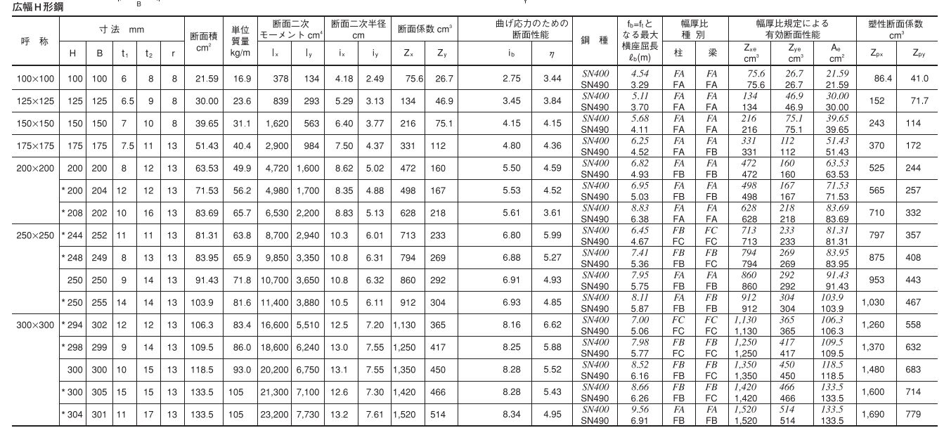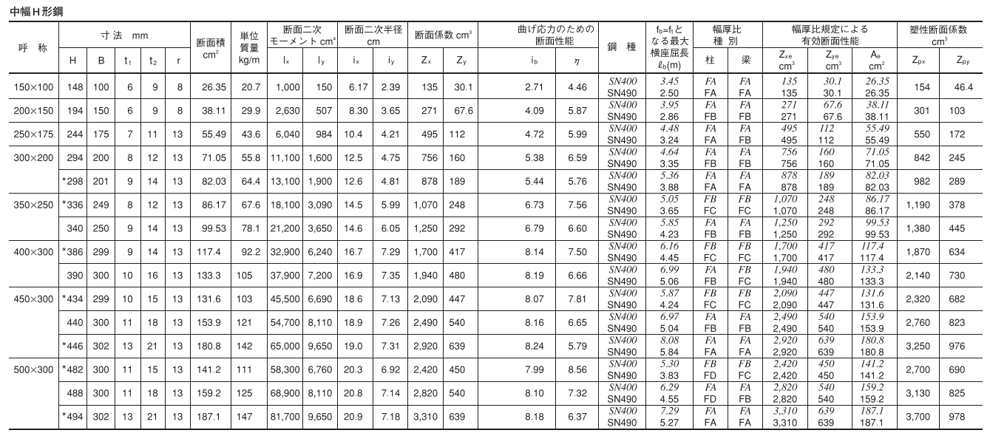

## 梁断面の選定

H形鋼材柱を前節のように選定した場合、接合部パネルの耐力が梁の耐力を上回るように設計を行うという条件から、接合が可能なH形鋼梁の断面が決定される。以下は接合部パネルの断面積を梁フランジの断面積に変換する過程を示した表である。まず柱には同材質のダブラープレート16mmを片面溶接すると想定し、そこからダブラープレートと柱ウェブがパネルゾーンとして作用したときの断面積と、そこから許容せん断応力度をかけて導かれるパネルゾーンのせん断耐力を算出した。このパネルゾーンのせん断耐力を梁の許容引張応力度を除すと断面積が算出されるが、この断面積が梁フランジの断面積の上限と概ね解釈ができる。このときに注意しなければならないのは、接合部形状が片側接合部(ト字形、L字形)であれば、パネルゾーンのせん断耐力を梁の許容引張応力度で除した値がそのまま梁フランジの断面積の上限に相当するが、両側梁接合部(十字型、T字形)の場合は、2方向から生じる梁の曲げモーメントが接合部パネルのせん断力として入力されることになるので、パネルゾーンのせん断耐力を梁の許容引張応力度を除すと断面積の1/2が梁フランジの断面積の上限となる。

|  |  |  |  |  |  |  |
| --- | --- | --- | --- | --- | --- | --- |
| 柱断面 | ダブラープレート(mm) | パネルゾーン断面積(mm2) | パネルゾーンせん断耐力(kN) | 接合部形状 | 梁の材種 | 梁フランジ  断面積の上限 |
| H-300x300x10x15  (SM490) | 16 | (10+16x0.7)x300  =6360 | 1193 | ト字形  L字形 | SS400 | 5076 |
| H-390x300x10x16  (SM490) | 16 | (10+16x0.7)x390  =8268 | 1551 | 十字型  T字形 | SS400 | 3300 |
| H-440x300x11x18  (SM490) | 16 | (11+16x0.7)x440  =9768 | 1832 | 十字型  T字形 | SS400 | 3897 |
| H-488x300x11x18  (SS400) | 16 | (11+16x0.7)x488  =10833 | 1469 | 十字型  T字形 | SS400 | 3125 |

以上の計算の結果、上記で示した全ての柱で適用が可能な梁としては、梁フランジの断面積がおよそ3000mm2以下の梁がこれに相当するものと考えられる。本資料では、梁せいを400mm～600mmに限定するとしてこれを満足する梁断面を選定すると、以下の8断面がおおよそ条件を満足する梁断面として選定される。

|  |
| --- |
| H-396x199x7x11　　(SS400) |
| H-400x200x8x13　　(SS400) |
| H-446x199x8x12　　(SS400) |
| H-450x200x9x14　　(SS400) |
| H-496x199x9x14　　(SS400) |
| H-500x200x10x16　　(SS400) |
| H-596x199x10x15　　(SS400) |
| H-600x200x11x17　　(SS400) |

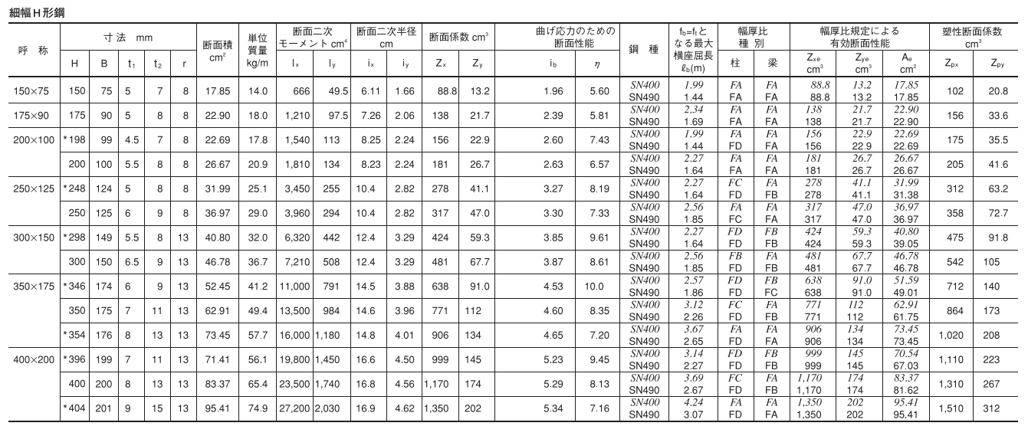

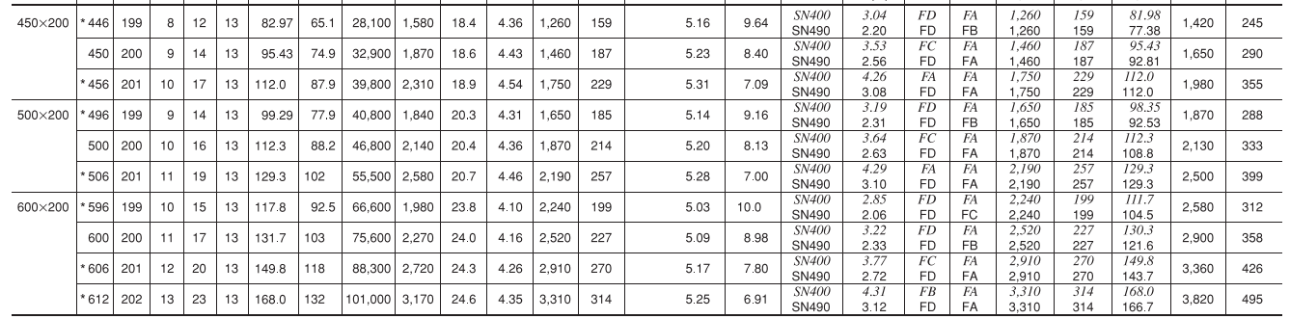

# スプリットティの選定

スプリットティの選定に当たっては、以下の接合部設計指針のスプリットティ柱梁接合部の設計例を参考とした。この設計例では、柱がH-250x250x9x14、梁がH-350x175x7x11に対して、本資料と同様に梁の降伏耐力が接合部の降伏耐力を上回り、梁の全塑性耐力に対して接合部が保有耐力接合が可能となることを確認する過程が示されている。この設計例にて使用しているスプリットティがH-900x300x16x28(SM490)から切り出していることを考えると、本資料では設計例よりも耐力の大きい梁を使用するため、採用するスプリットティとしてはH-900x300x16x28(SM490)とした。また使用するボルトも、かなり強度の高いボルトを使用する必要があることが想定されるため、ティフランジ側は4-SHTBM22、ティウェブ側は6-SHTBM22とした。

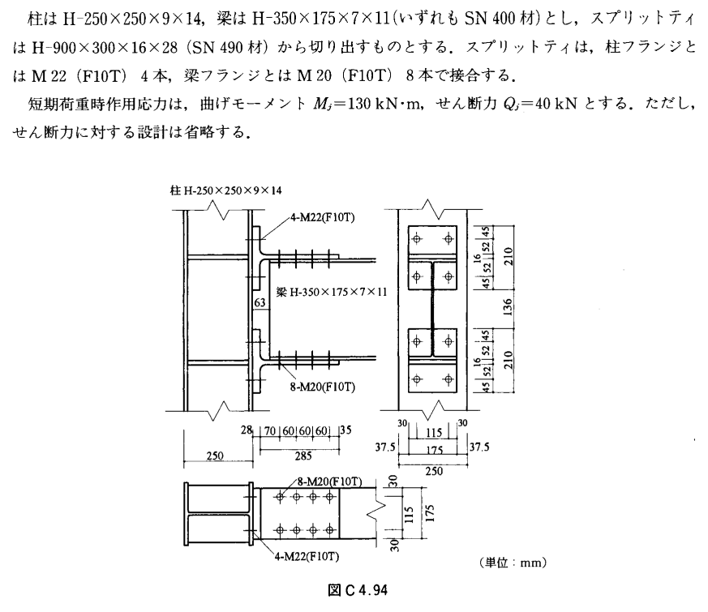

# スプリットティ柱梁接合部の降伏耐力・最大耐力・初期剛性

スプリットティ形式柱梁接合部の降伏耐力および最大体力、初期剛性を算出は、構造像設計指針に掲載されている以下の式を用いて行った。

## スプリットティ柱梁接合部の降伏耐力jMy

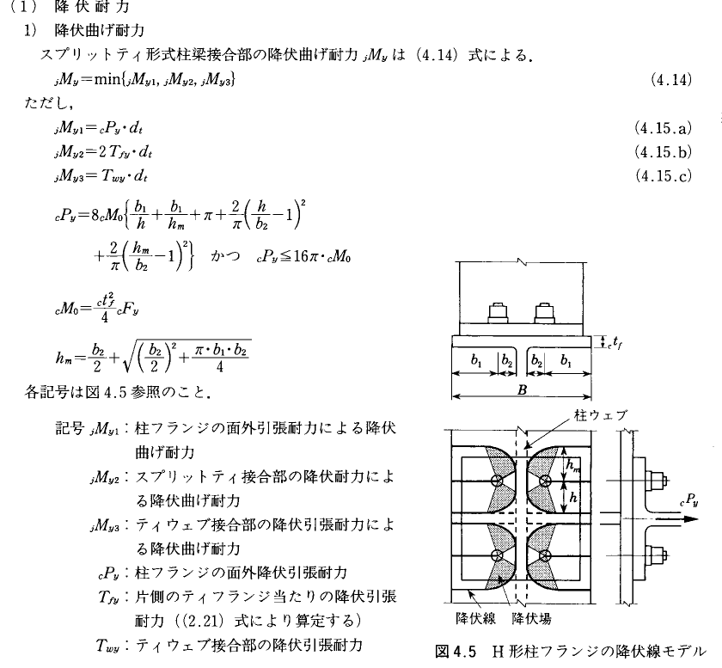



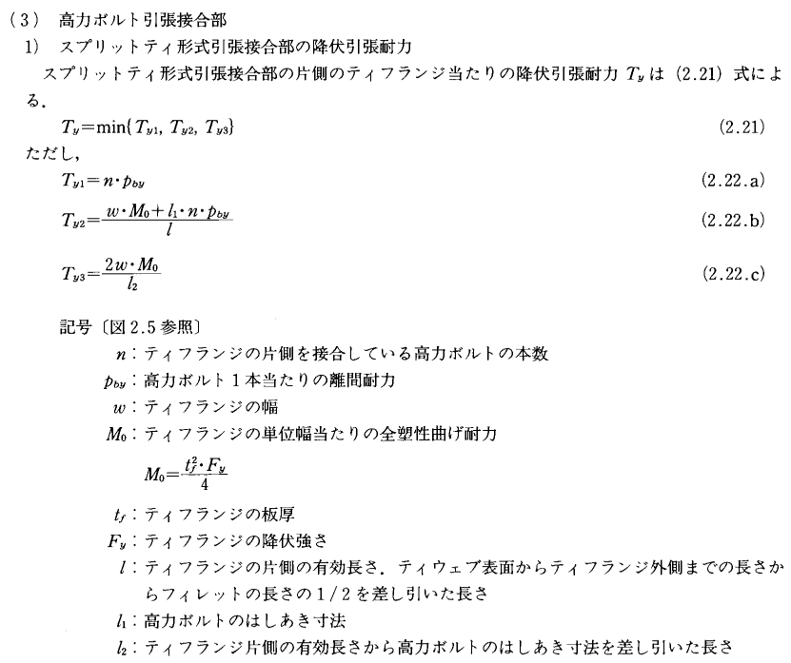

## スプリットティ柱梁接合部の降伏耐力jMu

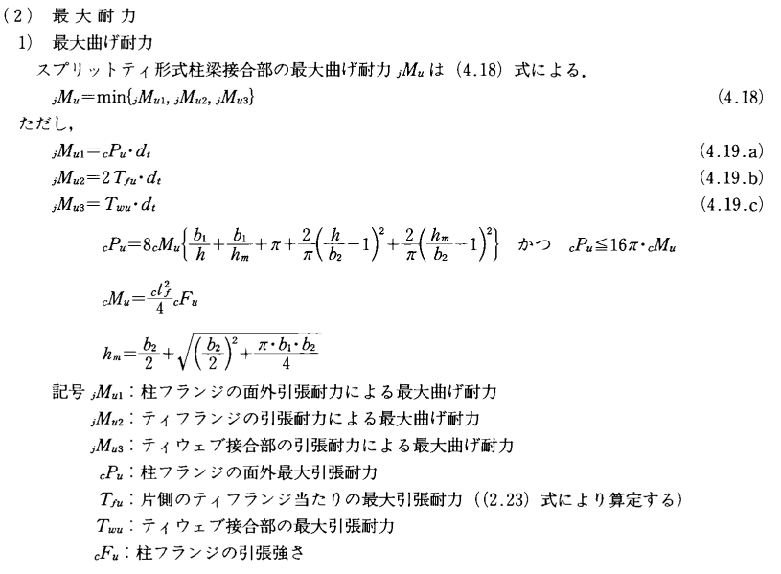

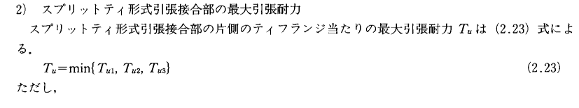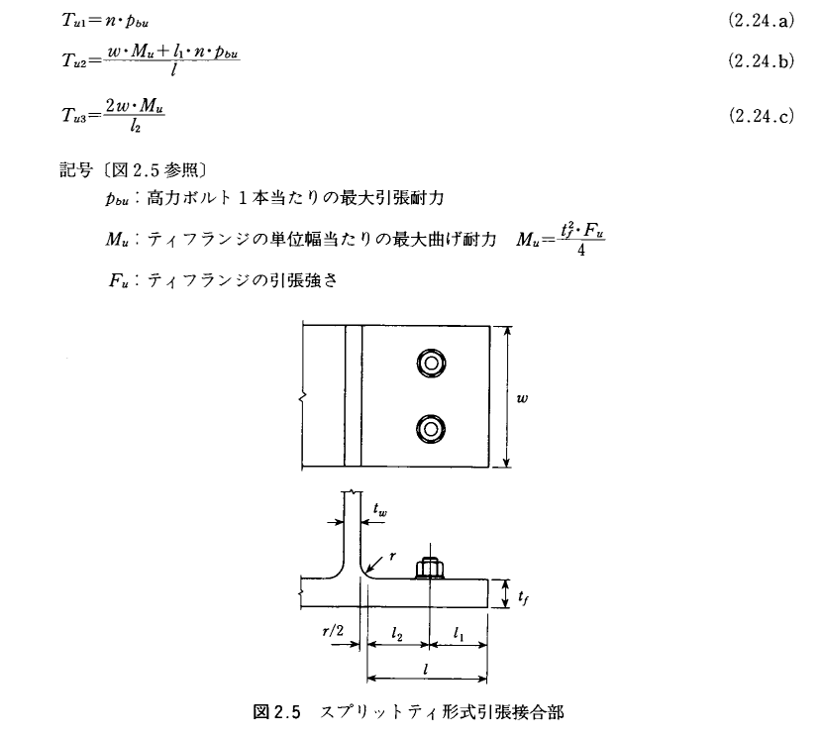

# 選定柱、梁、スプリットティに対する接合部耐力の検定結果

## 梁の降伏耐力bMyに対する接合部検定結果

bMy/jMyの検定

|  |  |  |  |  |  |
| --- | --- | --- | --- | --- | --- |
|  | 柱剛 | H-300x300 | H-390x300 | H-440x300 | H-488x300 |
| H-396x199 | 0.63 | 0.69 | 0.63 | 0.63 | 0.63 |
| H-400x200 | 0.73 | 0.80 | 0.73 | 0.73 | 0.73 |
| H-446x199 | 0.71 | 0.78 | 0.71 | 0.71 | 0.71 |
| H-450x200 | 0.82 | 0.90 | 0.82 | 0.82 | 0.82 |
| H-496x199 | 0.84 | 0.93 | 0.84 | 0.84 | 0.84 |
| H-500x200 | 0.94 | 1.04 | 0.94 | 0.94 | 0.94 |
| H-596x199 | 0.95 | 1.05 | 0.95 | 0.95 | 0.95 |
| H-600x200 | 1.06 | 1.18 | 1.06 | 1.06 | 1.06 |

## 梁の全塑性耐力bMpに対する接合部検定結果

1.3xbMp/jMuの検定

|  |  |  |  |  |  |
| --- | --- | --- | --- | --- | --- |
|  | 柱剛 | H-300x300 | H-390x300 | H-440x300 | H-488x300 |
| H-396x199 | 0.61 | 0.67 | 0.61 | 0.61 | 0.61 |
| H-400x200 | 0.72 | 0.79 | 0.72 | 0.72 | 0.72 |
| H-446x199 | 0.70 | 0.76 | 0.70 | 0.70 | 0.70 |
| H-450x200 | 0.81 | 0.88 | 0.81 | 0.81 | 0.81 |
| H-496x199 | 0.83 | 0.91 | 0.83 | 0.83 | 0.83 |
| H-500x200 | 0.95 | 1.04 | 0.95 | 0.95 | 0.95 |
| H-596x199 | 0.96 | 1.06 | 0.96 | 0.97 | 0.96 |
| H-600x200 | 1.08 | 1.18 | 1.08 | 1.08 | 1.08 |

# 選定柱、梁、スプリットティに対する接合部剛性の検討

## 計算に使用した設計資料

スプリットティの剛性に関する設計は、Eurocodeで用意されている。調べたところ、Eurocode3: Design of steel structures – Part 1-8: Design of joints (EN1993-1-8:2005)に設計法が用意されていたので、本資料では上記資料から、選定した柱、梁、スプリットティに対する接合部剛性を検討した。

## 接合部の初期剛性の算出方法

EN1993-1-8:2005 pp.92に、以下の初期剛性の算出方法が記載されている。

EN1993-1-8:2005　6.3.1

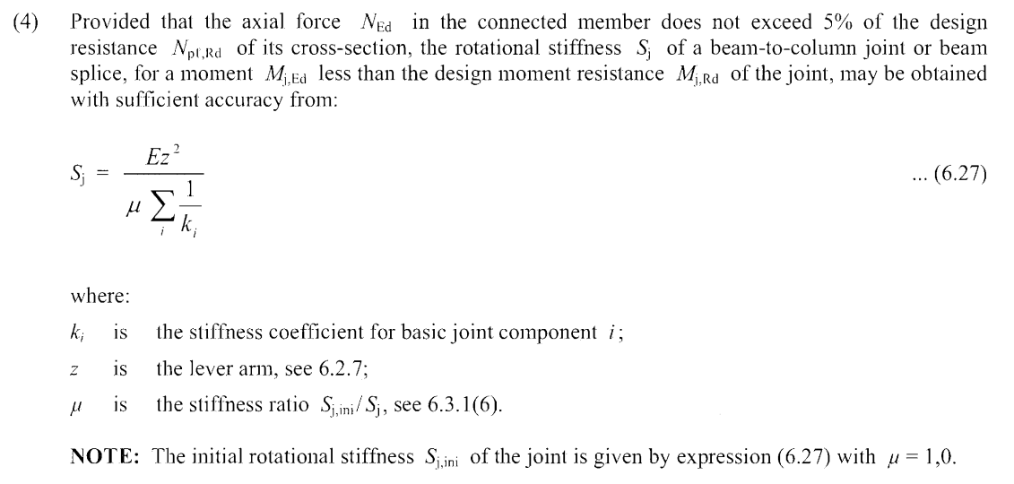

上記の（6.27）式において、μ=1.0としたときの剛性を接合部の初期剛性とするとの記載があるので、本資料ではμ=1.0としたときの剛性を算出した。zのlever armは、ティウェブ間の中心間距離をとり、kiは以下に示す柱やティフランジ等の変形を考慮した剛性k4, k6, k10の３つを入力した。

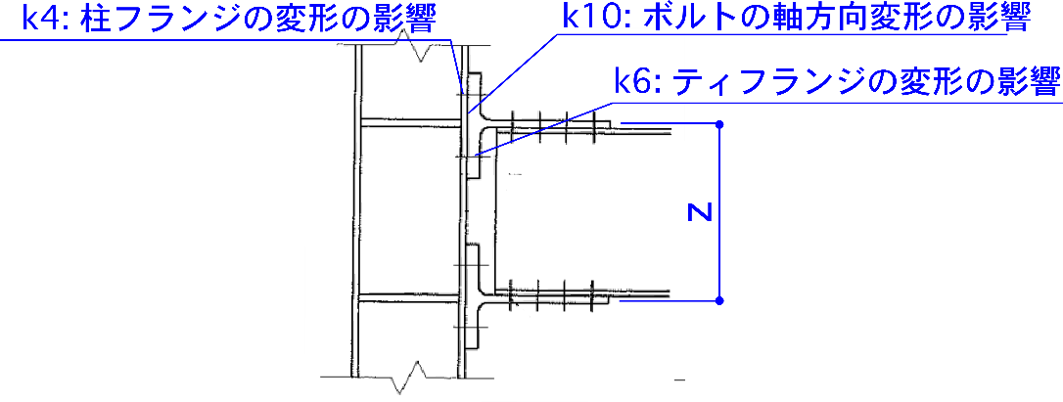

k4およびk6はほぼ同じ形式の式となっており、先ほどの(6.27)式にk4またはk6を代入すれば、オーダーは接合部設計指針(4.22)式の初期剛性に対応する値となっている。

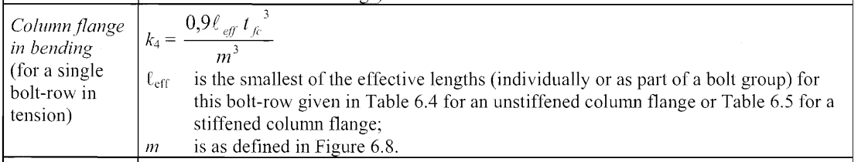

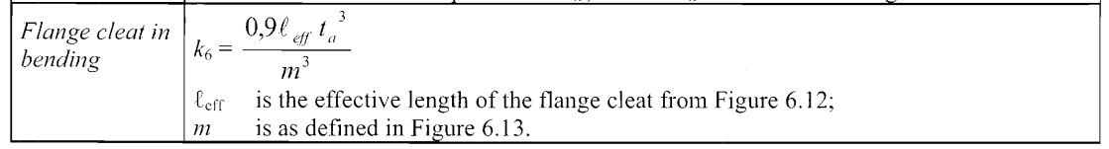

計算に使用したmおよびleffは、k4の算出にはTable6.5およびFigure6.8から計算し、k10の場合はFigure6.12とFigure6.13から計算した。実際の使用した値は、次章の計算詳細にて示した。

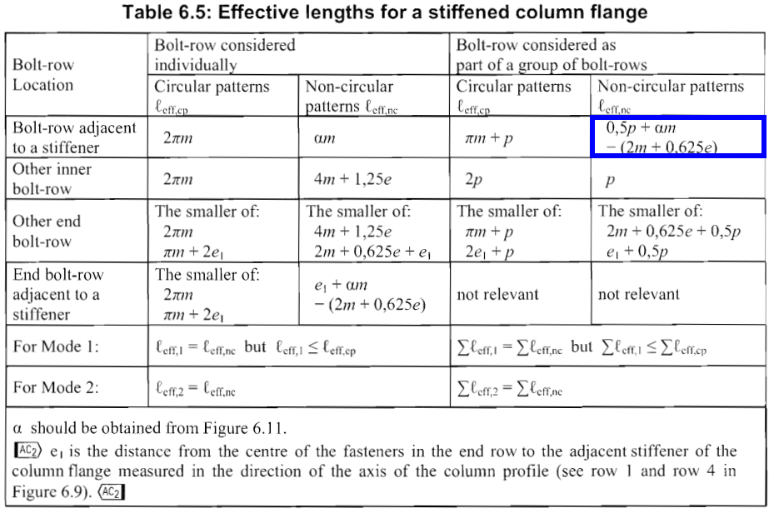

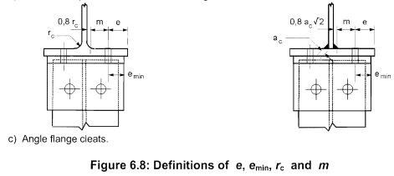

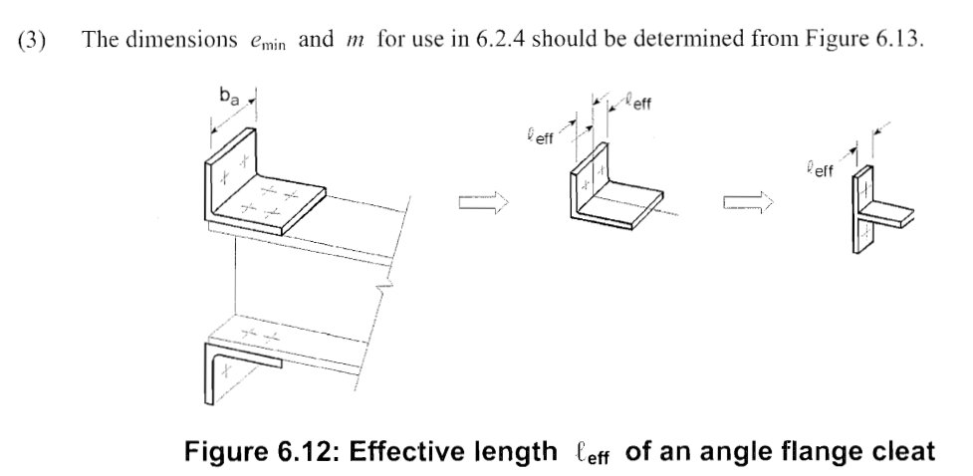

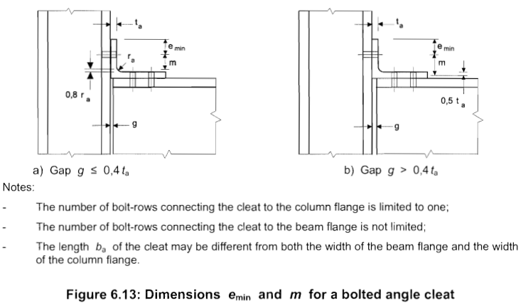

K10はボルトの軸変形を考慮した以下の値を入力した。

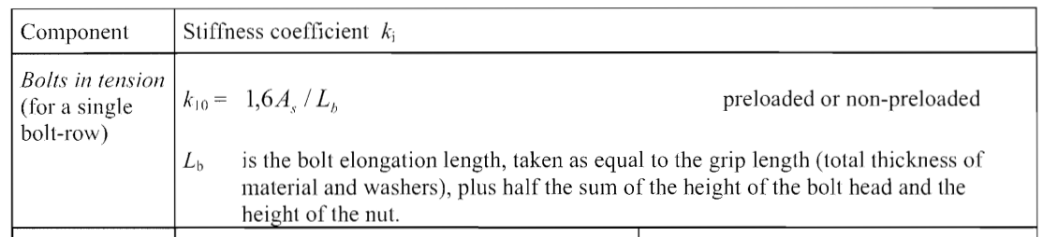

○初期剛性低下率μの評価

初期剛性低下率μは、μが最大となるMjed/Mjrd=1.0、かつψ=3.1としたときのμ=3.52として設定した。

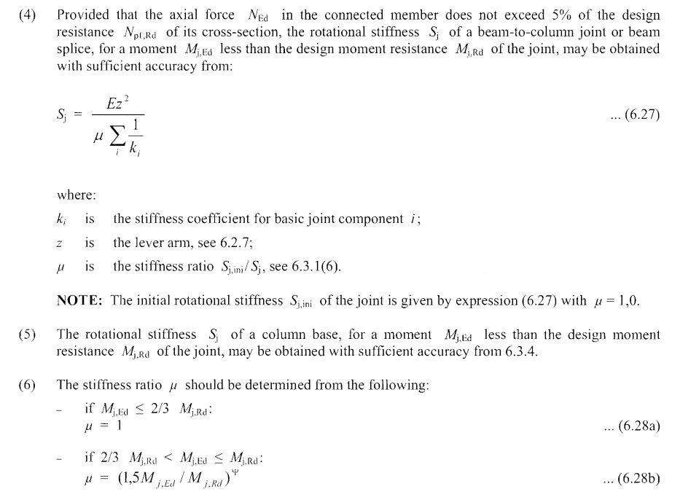

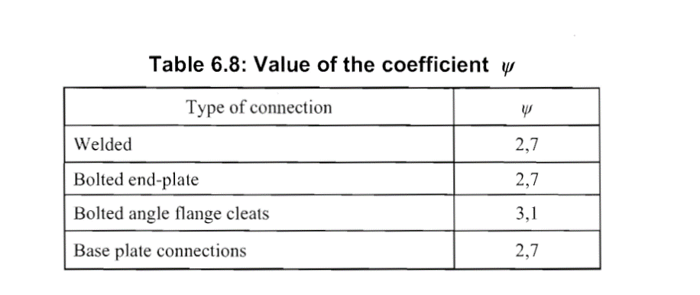

## 初期剛性Kの検討結果

### 初期剛性Kの計算値

下表は、2章で選定したそれぞれの柱について、接合部の剛性値を計算した結果である。表中の赤および青の表示は、4章にて検討した耐力の検討結果を示しており、青で示した部分は梁に対して接合部の耐力が上回る設計ができている柱梁の組み合わせを示し、赤で示した部分は今回用いたスプリットティでは梁の耐力を接合部の耐力が上回る設計ができていない組み合わせを示している。

(x105kNm/rad)

|  |  |  |  |  |  |
| --- | --- | --- | --- | --- | --- |
|  | 柱剛 | H-300x300 | H-390x300 | H-440x300 | H-488x300 |
| H-396x199 | 0.71 | 0.18 | 0.21 | 0.27 | 0.27 |
| H-400x200 | 0.73 | 0.18 | 0.21 | 0.27 | 0.27 |
| H-446x199 | 0.89 | 0.22 | 0.26 | 0.34 | 0.34 |
| H-450x200 | 0.91 | 0.23 | 0.26 | 0.34 | 0.34 |
| H-496x199 | 1.09 | 0.27 | 0.32 | 0.41 | 0.41 |
| H-500x200 | 1.11 | 0.28 | 0.32 | 0.41 | 0.42 |
| H-596x199 | 1.57 | 0.39 | 0.46 | 0.59 | 0.59 |
| H-600x200 | 1.59 | 0.40 | 0.46 | 0.60 | 0.6 |

### K/bMyの計算結果

もしある架構において、接合部に生じているモーメントがわかっている場合、下図に示すように剛接合として計算した架構解析から得られた柱の層間変形角と、接合部に生じているモーメントから計算された柱の層間変形角のたしあわせで、半剛接合部を有する架構の柱の層間変形角を計算することが可能である場合があるかもしれない。

ここでは上記の仮定が成り立つ場合の架構の目安として、K/bMyを計算することとした。この値は、梁が降伏モーメントbMyに到達したときに、半剛接合部により柱の層間変形角がどの程度生じうるかを計算した値となっている。

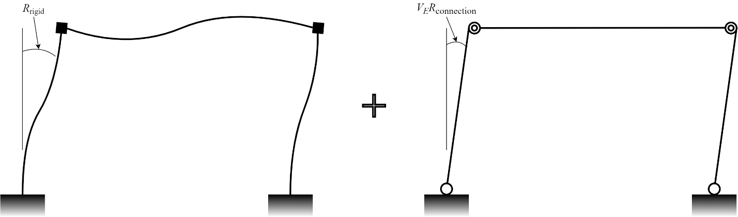

下表は2章で採用した柱、梁、スプリットティの組み合わせにおいてK/bMyの計算結果を示したものであり、青色・赤色の表記は、前項で示したKの計算結果一覧と同じである。たとえば柱がH-300x300、梁がH-450x200の場合において、K/bMyの値は237となっている。これは、半剛接合部の変形により、剛接合架構で計算したときの層間変形角に1/237の層間変形角が付加されることを示している。ただしこの考え方は前述したように、剛接合として計算した架構解析から得られた柱の層間変形角と、接合部に生じているモーメントから計算された柱の層間変形角のたしあわせで、半剛接合部を有する架構の柱の層間変形角を計算することが可能である場合が前提条件となっている。実際の架構では、柱脚の影響や、ブレースの影響などにより、K/bMyから計算される半剛接合部の柱の変形角の足し合わせで予測できない場合があるものと思われる。

K/bMyの一覧

|  |  |  |  |  |  |
| --- | --- | --- | --- | --- | --- |
|  | 柱剛 | H-300x300 | H-390x300 | H-440x300 | H-488x300 |
| H-396x199 | 311 | 77.6 | 90.2 | 116.0 | 116.0 |
| H-400x200 | 268 | 67.1 | 77.9 | 101.0 | 101.0 |
| H-446x199 | 310 | 77.3 | 89.9 | 116.0 | 116.0 |
| H-450x200 | 269 | 67.2 | 78.1 | 101.0 | 101.0 |
| H-496x199 | 289 | 72.1 | 83.8 | 108.0 | 108.0 |
| H-500x200 | 258 | 64.5 | 75.0 | 96.8 | 96.8 |
| H-596x199 | 304 | 75.9 | 88.2 | 114.0 | 114.0 |
| H-600x200 | 273 | 68.2 | 79.3 | 102.0 | 102.0 |

# 計算結果一覧

## 各種耐力の計算結果

H-500×300×50×50(SM490)

|  |  |
| --- | --- |
| H-396×199×7×11(SS400)  　　bMy = 2.29E8  　　jMy = 3.67E8  　　　→jMy1 = 3.67E9  　　　→jMy2 = 3.6726857142857146E8  　　　→jMy3 = 4.2848E8  　　bMp = 3.32995E8  　　jMu = 5.461483484320558E8  　　　→jMu1 = 5.544853827294197E9  　　　→jMu2 = 5.461483484320558E8  　　　→jMu3 = 1.051424E9 | H-400×200×8×13(SS400)  　　bMy = 2.7025E8  　　jMy = 3.7083428571428573E8  　　　→jMy1 = 3.713415085447669E9  　　　→jMy2 = 3.7083428571428573E8  　　　→jMy3 = 4.3264E8  　　bMp = 3.9715E8  　　jMu = 5.514507595818815E8  　　　→jMu1 = 5.598687359598024E9  　　　→jMu2 = 5.514507595818815E8  　　　→jMu3 = 1.061632E9 |
| H-446×199×8×12(SS400)  　　bMy = 2.8905E8  　　jMy = 4.1184E8  　　　→jMy1 = 4.124033099703902E9  　　　→jMy2 = 4.1184E8  　　　→jMy3 = 4.8048E8  　　bMp = 4.277E8  　　jMu = 6.124284878048781E8  　　　→jMu1 = 6.217772981092037E9  　　　→jMu2 = 6.124284878048781E8  　　　→jMu3 = 1.179024E9 | H-450×200×9×14(SS400)  　　bMy = 3.384E8  　　jMy = 4.154057142857143E8  　　　→jMy1 = 4.1597390139870524E9  　　　→jMy2 = 4.154057142857143E8  　　　→jMy3 = 4.8464E8  　　bMp = 4.97965E8  　　jMu = 6.177308989547039E8  　　　→jMu1 = 6.2716065133958645E9  　　　→jMu2 = 6.177308989547039E8  　　　→jMu3 = 1.189232E9 |
| H-496×199×9×14(SS400)  　　bMy = 3.807E8  　　jMy = 4.564114285714286E8  　　　→jMy1 = 4.570357028243285E9  　　　→jMy2 = 4.564114285714286E8  　　　→jMy3 = 5.3248E8  　　bMp = 5.65175E8  　　jMu = 6.787086271777004E8  　　　→jMu1 = 6.890692134889876E9  　　　→jMu2 = 6.787086271777004E8  　　　→jMu3 = 1.306624E9 | H-500×200×10×16(SS400)  　　bMy = 4.324E8  　　jMy = 4.5997714285714287E8  　　　→jMy1 = 4.606062942526436E9  　　　→jMy2 = 4.5997714285714287E8  　　　→jMy3 = 5.3664E8  　　bMp = 6.4766E8  　　jMu = 6.840110383275262E8  　　　→jMu1 = 6.944525667193704E9  　　　→jMu2 = 6.840110383275262E8  　　　→jMu3 = 1.316832E9 |

|  |  |
| --- | --- |
| H-596×199×10×15(SS400)  　　bMy = 5.17E8  　　jMy = 5.455542857142857E8  　　　→jMy1 = 5.463004885322052E9  　　　→jMy2 = 5.455542857142857E8  　　　→jMy3 = 6.3648E8  　　bMp = 7.8208E8  　　jMu = 8.11268905923345E8  　　　→jMu1 = 8.236530442485556E9  　　　→jMu2 = 8.11268905923345E8  　　　→jMu3 = 1.561824E9 | H-600×200×11×17(SS400)  　　bMy = 5.828E8  　　jMy = 5.4912E8  　　　→jMy1 = 5.498710799605203E9  　　　→jMy2 = 5.4912E8  　　　→jMy3 = 6.4064E8  　　bMp = 8.82895E8  　　jMu = 8.165713170731708E8  　　　→jMu1 = 8.290363974789383E9  　　　→jMu2 = 8.165713170731708E8  　　　→jMu3 = 1.572032E9 |

H-300×300×10×15(SM490)

|  |  |
| --- | --- |
| H-396×199×7×11(SS400)  　　bMy = 2.29125E8  　　jMy = 3.309938254048067E8  　　　→jMy1 = 3.309938254048067E8  　　　→jMy2 = 3.6726857142857146E8  　　　→jMy3 = 4.2848E8  　　bMp = 3.32995E8  　　jMu = 4.990368444564778E8  　　　→jMu1 = 4.990368444564778E8  　　　→jMu2 = 5.461483484320558E8  　　　→jMu3 = 1.051424E9 | H-400×200×8×13(SS400)  　　bMy = 2.7025E8  　　jMy = 3.342073576902903E8  　　　→jMy1 = 3.342073576902903E8  　　　→jMy2 = 3.7083428571428573E8  　　　→jMy3 = 4.3264E8  　　bMp = 3.9715E8  　　jMu = 5.038818623638222E8  　　　→jMu1 = 5.038818623638222E8  　　　→jMu2 = 5.514507595818815E8  　　　→jMu3 = 1.061632E9 |
| H-446×199×8×12(SS400)  　　bMy = 2.8905E8  　　jMy = 3.711629789733512E8  　　　→jMy1 = 3.711629789733512E8  　　　→jMy2 = 4.1184E8  　　　→jMy3 = 4.8048E8  　　bMp = 4.277E8  　　jMu = 5.595995682982833E8  　　　→jMu1 = 5.595995682982833E8  　　　→jMu2 = 6.124284878048781E8  　　　→jMu3 = 1.179024E9 | H-450×200×9×14(SS400)  　　bMy = 3.384E8  　　jMy = 3.743765112588347E8  　　　→jMy1 = 3.743765112588347E8  　　　→jMy2 = 4.154057142857143E8  　　　→jMy3 = 4.8464E8  　　bMp = 4.97965E8  　　jMu = 5.644445862056278E8  　　　→jMu1 = 5.644445862056278E8  　　　→jMu2 = 6.177308989547039E8  　　　→jMu3 = 1.189232E9 |
| H-496×199×9×14(SS400)  　　bMy = 3.807E8  　　jMy = 4.113321325418957E8  　　　→jMy1 = 4.113321325418957E8  　　　→jMy2 = 4.564114285714286E8  　　　→jMy3 = 5.3248E8  　　bMp = 5.65175E8  　　jMu = 6.201622921400889E8  　　　→jMu1 = 6.201622921400889E8  　　　→jMu2 = 6.787086271777004E8  　　　→jMu3 = 1.306624E9 | H-500×200×10×16(SS400)  　　bMy = 4.324E8  　　jMy = 4.145456648273792E8  　　　→jMy1 = 4.145456648273792E8  　　　→jMy2 = 4.5997714285714287E8  　　　→jMy3 = 5.3664E8  　　bMp = 6.4766E8  　　jMu = 6.250073100474334E8  　　　→jMu1 = 6.250073100474334E8  　　　→jMu2 = 6.840110383275262E8  　　　→jMu3 = 1.316832E9 |

|  |  |
| --- | --- |
| H-596×199×10×15(SS400)  　　bMy = 5.17E8  　　jMy = 4.916704396789847E8  　　　→jMy1 = 4.916704396789847E8  　　　→jMy2 = 5.455542857142857E8  　　　→jMy3 = 6.3648E8  　　bMp = 7.8208E8  　　jMu = 7.412877398237001E8  　　　→jMu1 = 7.412877398237001E8  　　　→jMu2 = 8.11268905923345E8  　　　→jMu3 = 1.561824E9 | H-600×200×11×17(SS400)  　　bMy = 5.828E8  　　jMy = 4.9488397196446824E8  　　　→jMy1 = 4.9488397196446824E8  　　　→jMy2 = 5.4912E8  　　　→jMy3 = 6.4064E8  　　bMp = 8.82895E8  　　jMu = 7.461327577310445E8  　　　→jMu1 = 7.461327577310445E8  　　　→jMu2 = 8.165713170731708E8  　　　→jMu3 = 1.572032E9 |

H-390×300×10×16(SM490)

|  |  |
| --- | --- |
| H-396×199×7×11(SS400)  　　bMy = 2.29125E8  　　jMy = 3.6726857142857146E8  　　　→jMy1 = 3.765974191272467E8  　　　→jMy2 = 3.6726857142857146E8  　　　→jMy3 = 4.2848E8  　　bMp = 3.32995E8  　　jMu = 5.461483484320558E8  　　　→jMu1 = 5.677930319149258E8  　　　→jMu2 = 5.461483484320558E8  　　　→jMu3 = 1.051424E9 | H-400×200×8×13(SS400)  　　bMy = 2.7025E8  　　jMy = 3.7083428571428573E8  　　　→jMy1 = 3.8025370474984133E8  　　　→jMy2 = 3.7083428571428573E8  　　　→jMy3 = 4.3264E8  　　bMp = 3.9715E8  　　jMu = 5.514507595818815E8  　　　→jMu1 = 5.733055856228378E8  　　　→jMu2 = 5.514507595818815E8  　　　→jMu3 = 1.061632E9 |
| H-446×199×8×12(SS400)  　　bMy = 2.8905E8  　　jMy = 4.1184E8  　　　→jMy1 = 4.2230098940967953E8  　　　→jMy2 = 4.1184E8  　　　→jMy3 = 4.8048E8  　　bMp = 4.277E8  　　jMu = 6.124284878048781E8  　　　→jMu1 = 6.366999532638246E8  　　　→jMu2 = 6.124284878048781E8  　　　→jMu3 = 1.179024E9 | H-450×200×9×14(SS400)  　　bMy = 3.384E8  　　jMy = 4.154057142857143E8  　　　→jMy1 = 4.259572750322742E8  　　　→jMy2 = 4.154057142857143E8  　　　→jMy3 = 4.8464E8  　　bMp = 4.97965E8  　　jMu = 6.177308989547039E8  　　　→jMu1 = 6.422125069717364E8  　　　→jMu2 = 6.177308989547039E8  　　　→jMu3 = 1.189232E9 |
| H-496×199×9×14(SS400)  　　bMy = 3.807E8  　　jMy = 4.564114285714286E8  　　　→jMy1 = 4.680045596921124E8  　　　→jMy2 = 4.564114285714286E8  　　　→jMy3 = 5.3248E8  　　bMp = 5.65175E8  　　jMu = 6.787086271777004E8  　　　→jMu1 = 7.056068746127234E8  　　　→jMu2 = 6.787086271777004E8  　　　→jMu3 = 1.306624E9 | H-500×200×10×16(SS400)  　　bMy = 4.324E8  　　jMy = 4.5997714285714287E8  　　　→jMy1 = 4.7166084531470704E8  　　　→jMy2 = 4.5997714285714287E8  　　　→jMy3 = 5.3664E8  　　bMp = 6.4766E8  　　jMu = 6.840110383275262E8  　　　→jMu1 = 7.111194283206352E8  　　　→jMu2 = 6.840110383275262E8  　　　→jMu3 = 1.316832E9 |

|  |  |
| --- | --- |
| H-596×199×10×15(SS400)  　　bMy = 5.17E8  　　jMy = 5.455542857142857E8  　　　→jMy1 = 5.59411700256978E8  　　　→jMy2 = 5.455542857142857E8  　　　→jMy3 = 6.3648E8  　　bMp = 7.8208E8  　　jMu = 8.11268905923345E8  　　　→jMu1 = 8.434207173105209E8  　　　→jMu2 = 8.11268905923345E8  　　　→jMu3 = 1.561824E9 | H-600×200×11×17(SS400)  　　bMy = 5.828E8  　　jMy = 5.4912E8  　　　→jMy1 = 5.630679858795727E8  　　　→jMy2 = 5.4912E8  　　　→jMy3 = 6.4064E8  　　bMp = 8.82895E8  　　jMu = 8.165713170731708E8  　　　→jMu1 = 8.489332710184327E8  　　　→jMu2 = 8.165713170731708E8  　　　→jMu3 = 1.572032E9 |

H-440×300×11×18(SM490)

|  |  |
| --- | --- |
| H-396×199×7×11(SS400)  　　bMy = 2.29125E8  　　jMy = 3.6726857142857146E8  　　　→jMy1 = 4.7663110858292156E8  　　　→jMy2 = 3.6726857142857146E8  　　　→jMy3 = 4.2848E8  　　bMp = 3.32995E8  　　jMu = 5.461483484320558E8  　　　→jMu1 = 7.18613056017328E8  　　　→jMu2 = 5.461483484320558E8  　　　→jMu3 = 1.051424E9 | H-400×200×8×13(SS400)  　　bMy = 2.7025E8  　　jMy = 3.7083428571428573E8  　　　→jMy1 = 4.8125859507401794E8  　　　→jMy2 = 3.7083428571428573E8  　　　→jMy3 = 4.3264E8  　　bMp = 3.9715E8  　　jMu = 5.514507595818815E8  　　　→jMu1 = 7.25589881803904E8  　　　→jMu2 = 5.514507595818815E8  　　　→jMu3 = 1.061632E9 |
| H-446×199×8×12(SS400)  　　bMy = 2.8905E8  　　jMy = 4.1184E8  　　　→jMy1 = 5.344746897216257E8  　　　→jMy2 = 4.1184E8  　　　→jMy3 = 4.8048E8  　　bMp = 4.277E8  　　jMu = 6.124284878048781E8  　　　→jMu1 = 8.05823378349528E8  　　　→jMu2 = 6.124284878048781E8  　　　→jMu3 = 1.179024E9 | H-450×200×9×14(SS400)  　　bMy = 3.384E8  　　jMy = 4.154057142857143E8  　　　→jMy1 = 5.39102176212722E8  　　　→jMy2 = 4.154057142857143E8  　　　→jMy3 = 4.8464E8  　　bMp = 4.97965E8  　　jMu = 6.177308989547039E8  　　　→jMu1 = 8.12800204136104E8  　　　→jMu2 = 6.177308989547039E8  　　　→jMu3 = 1.189232E9 |
| H-496×199×9×14(SS400)  　　bMy = 3.807E8  　　jMy = 4.564114285714286E8  　　　→jMy1 = 5.923182708603297E8  　　　→jMy2 = 4.564114285714286E8  　　　→jMy3 = 5.3248E8  　　bMp = 5.65175E8  　　jMu = 6.787086271777004E8  　　　→jMu1 = 8.93033700681728E8  　　　→jMu2 = 6.787086271777004E8  　　　→jMu3 = 1.306624E9 | H-500×200×10×16(SS400)  　　bMy = 4.324E8  　　jMy = 4.5997714285714287E8  　　　→jMy1 = 5.969457573514261E8  　　　→jMy2 = 4.5997714285714287E8  　　　→jMy3 = 5.3664E8  　　bMp = 6.4766E8  　　jMu = 6.840110383275262E8  　　　→jMu1 = 9.00010526468304E8  　　　→jMu2 = 6.840110383275262E8  　　　→jMu3 = 1.316832E9 |

|  |  |
| --- | --- |
| H-596×199×10×15(SS400)  　　bMy = 5.17E8  　　jMy = 5.455542857142857E8  　　　→jMy1 = 7.080054331377379E8  　　　→jMy2 = 5.455542857142857E8  　　　→jMy3 = 6.3648E8  　　bMp = 7.8208E8  　　jMu = 8.11268905923345E8  　　　→jMu1 = 1.067454345346128E9  　　　→jMu2 = 8.11268905923345E8  　　　→jMu3 = 1.561824E9 | H-600×200×11×17(SS400)  　　bMy = 5.828E8  　　jMy = 5.4912E8  　　　→jMy1 = 7.126329196288342E8  　　　→jMy2 = 5.4912E8  　　　→jMy3 = 6.4064E8  　　bMp = 8.82895E8  　　jMu = 8.165713170731708E8  　　　→jMu1 = 1.074431171132704E9  　　　→jMu2 = 8.165713170731708E8  　　　→jMu3 = 1.572032E9 |

H-488×300×11×18(SS400)

|  |  |
| --- | --- |
| H-396×199×7×11(SS400)  　　bMy = 2.29125E8  　　jMy = 3.446409554368818E8  　　　→jMy1 = 3.446409554368818E8  　　　→jMy2 = 3.6726857142857146E8  　　　→jMy3 = 4.2848E8  　　bMp = 3.32995E8  　　jMu = 5.461483484320558E8  　　　→jMu1 = 5.866229028712881E8  　　　→jMu2 = 5.461483484320558E8  　　　→jMu3 = 1.051424E9 | H-400×200×8×13(SS400)  　　bMy = 2.7025E8  　　jMy = 3.4798698413044375E8  　　　→jMy1 = 3.4798698413044375E8  　　　→jMy2 = 3.7083428571428573E8  　　　→jMy3 = 4.3264E8  　　bMp = 3.9715E8  　　jMu = 5.514507595818815E8  　　　→jMu1 = 5.923182708603297E8  　　　→jMu2 = 5.514507595818815E8  　　　→jMu3 = 1.061632E9 |
| H-446×199×8×12(SS400)  　　bMy = 2.8905E8  　　jMy = 3.864663141064063E8  　　　→jMy1 = 3.864663141064063E8  　　　→jMy2 = 4.1184E8  　　　→jMy3 = 4.8048E8  　　bMp = 4.277E8  　　jMu = 6.124284878048781E8  　　　→jMu1 = 6.578150027343085E8  　　　→jMu2 = 6.124284878048781E8  　　　→jMu3 = 1.179024E9 | H-450×200×9×14(SS400)  　　bMy = 3.384E8  　　jMy = 3.8981234279996824E8  　　　→jMy1 = 3.8981234279996824E8  　　　→jMy2 = 4.154057142857143E8  　　　→jMy3 = 4.8464E8  　　bMp = 4.97965E8  　　jMu = 6.177308989547039E8  　　　→jMu1 = 6.635103707233502E8  　　　→jMu2 = 6.177308989547039E8  　　　→jMu3 = 1.189232E9 |
| H-496×199×9×14(SS400)  　　bMy = 3.807E8  　　jMy = 4.2829167277593076E8  　　　→jMy1 = 4.2829167277593076E8  　　　→jMy2 = 4.564114285714286E8  　　　→jMy3 = 5.3248E8  　　bMp = 5.65175E8  　　jMu = 6.787086271777004E8  　　　→jMu1 = 7.290071025973289E8  　　　→jMu2 = 6.787086271777004E8  　　　→jMu3 = 1.306624E9 | H-500×200×10×16(SS400)  　　bMy = 4.324E8  　　jMy = 4.3163770146949273E8  　　　→jMy1 = 4.3163770146949273E8  　　　→jMy2 = 4.5997714285714287E8  　　　→jMy3 = 5.3664E8  　　bMp = 6.4766E8  　　jMu = 6.840110383275262E8  　　　→jMu1 = 7.347024705863706E8  　　　→jMu2 = 6.840110383275262E8  　　　→jMu3 = 1.316832E9 |

|  |  |
| --- | --- |
| H-596×199×10×15(SS400)  　　bMy = 5.17E8  　　jMy = 5.1194239011497974E8  　　　→jMy1 = 5.1194239011497974E8  　　　→jMy2 = 5.455542857142857E8  　　　→jMy3 = 6.3648E8  　　bMp = 7.8208E8  　　jMu = 8.11268905923345E8  　　　→jMu1 = 8.713913023233697E8  　　　→jMu2 = 8.11268905923345E8  　　　→jMu3 = 1.561824E9 | H-600×200×11×17(SS400)  　　bMy = 5.828E8  　　jMy = 5.152884188085417E8  　　　→jMy1 = 5.152884188085417E8  　　　→jMy2 = 5.4912E8  　　　→jMy3 = 6.4064E8  　　bMp = 8.82895E8  　　jMu = 8.165713170731708E8  　　　→jMu1 = 8.770866703124113E8  　　　→jMu2 = 8.165713170731708E8  　　　→jMu3 = 1.572032E9 |

## 接合部剛性Kの計算結果

H-500×300×50×50(SM490)

|  |  |
| --- | --- |
| H-396×199×7×11(SS400)  leff = 313.125  m = 75.0  k4 = 83.5  k6 = 10.538233955393718  k10 = 31.190376294101743  [K=2.5kNm, K/bMy=1090.0] | H-400×200×8×13(SS400)  leff = 313.125  m = 75.0  k4 = 83.5  k6 = 10.538233955393718  k10 = 31.190376294101743  [K=2.55kNm, K/bMy=945.0] |
| H-446×199×8×12(SS400)  leff = 313.125  m = 75.0  k4 = 83.5  k6 = 10.538233955393718  k10 = 31.190376294101743  [K=3.14kNm, K/bMy=1090.0] | H-450×200×9×14(SS400)  leff = 313.125  m = 75.0  k4 = 83.5  k6 = 10.538233955393718  k10 = 31.190376294101743  [K=3.2kNm, K/bMy=947.0] |
| H-496×199×9×14(SS400)  leff = 313.125  m = 75.0  k4 = 83.5  k6 = 10.538233955393718  k10 = 31.190376294101743  [K=3.86kNm, K/bMy=1020.0] | H-500×200×10×16(SS400)  leff = 313.125  m = 75.0  k4 = 83.5  k6 = 10.538233955393718  k10 = 31.190376294101743  [K=3.92kNm, K/bMy=909.0] |
| H-596×199×10×15(SS400)  leff = 313.125  m = 75.0  k4 = 83.5  k6 = 10.538233955393718  k10 = 31.190376294101743  [K=5.52kNm, K/bMy=1070.0] | H-600×200×11×17(SS400)  leff = 313.125  m = 75.0  k4 = 83.5  k6 = 10.538233955393718  k10 = 31.190376294101743  [K=5.59kNm, K/bMy=961.0] |

H-300×300×10×15(SM490)

|  |  |
| --- | --- |
| H-396×199×7×11(SS400)  leff = 313.125  m = 75.0  k4 = 2.2545  k6 = 10.538233955393718  k10 = 56.57789188232409  [K=0.625kNm, K/bMy=273.0] | H-400×200×8×13(SS400)  leff = 313.125  m = 75.0  k4 = 2.2545  k6 = 10.538233955393718  k10 = 56.57789188232409  [K=0.637kNm, K/bMy=236.0] |
| H-446×199×8×12(SS400)  leff = 313.125  m = 75.0  k4 = 2.2545  k6 = 10.538233955393718  k10 = 56.57789188232409  [K=0.786kNm, K/bMy=272.0] | H-450×200×9×14(SS400)  leff = 313.125  m = 75.0  k4 = 2.2545  k6 = 10.538233955393718  k10 = 56.57789188232409  [K=0.8kNm, K/bMy=237.0] |
| H-496×199×9×14(SS400)  leff = 313.125  m = 75.0  k4 = 2.2545  k6 = 10.538233955393718  k10 = 56.57789188232409  [K=0.966kNm, K/bMy=254.0] | H-500×200×10×16(SS400)  leff = 313.125  m = 75.0  k4 = 2.2545  k6 = 10.538233955393718  k10 = 56.57789188232409  [K=0.981kNm, K/bMy=227.0] |
| H-596×199×10×15(SS400)  leff = 313.125  m = 75.0  k4 = 2.2545  k6 = 10.538233955393718  k10 = 56.57789188232409  [K=1.38kNm, K/bMy=267.0] | H-600×200×11×17(SS400)  leff = 313.125  m = 75.0  k4 = 2.2545  k6 = 10.538233955393718  k10 = 56.57789188232409  [K=1.39kNm, K/bMy=240.0] |

H-390×300×10×16(SM490)

|  |  |
| --- | --- |
| H-396×199×7×11(SS400)  leff = 313.125  m = 75.0  k4 = 2.736128  k6 = 10.538233955393718  k10 = 55.29203070318036  [K=0.727kNm, K/bMy=317.0] | H-400×200×8×13(SS400)  leff = 313.125  m = 75.0  k4 = 2.736128  k6 = 10.538233955393718  k10 = 55.29203070318036  [K=0.741kNm, K/bMy=274.0] |
| H-446×199×8×12(SS400)  leff = 313.125  m = 75.0  k4 = 2.736128  k6 = 10.538233955393718  k10 = 55.29203070318036  [K=0.914kNm, K/bMy=316.0] | H-450×200×9×14(SS400)  leff = 313.125  m = 75.0  k4 = 2.736128  k6 = 10.538233955393718  k10 = 55.29203070318036  [K=0.93kNm, K/bMy=275.0] |
| H-496×199×9×14(SS400)  leff = 313.125  m = 75.0  k4 = 2.736128  k6 = 10.538233955393718  k10 = 55.29203070318036  [K=1.12kNm, K/bMy=295.0] | H-500×200×10×16(SS400)  leff = 313.125  m = 75.0  k4 = 2.736128  k6 = 10.538233955393718  k10 = 55.29203070318036  [K=1.14kNm, K/bMy=264.0] |
| H-596×199×10×15(SS400)  leff = 313.125  m = 75.0  k4 = 2.736128  k6 = 10.538233955393718  k10 = 55.29203070318036  [K=1.6kNm, K/bMy=310.0] | H-600×200×11×17(SS400)  leff = 313.125  m = 75.0  k4 = 2.736128  k6 = 10.538233955393718  k10 = 55.29203070318036  [K=1.62kNm, K/bMy=279.0] |

H-440×300×11×18(SM490)

|  |  |
| --- | --- |
| H-396×199×7×11(SS400)  leff = 313.125  m = 75.0  k4 = 3.895776  k6 = 10.538233955393718  k10 = 52.888029368259474  [K=0.939kNm, K/bMy=410.0] | H-400×200×8×13(SS400)  leff = 313.125  m = 75.0  k4 = 3.895776  k6 = 10.538233955393718  k10 = 52.888029368259474  [K=0.957kNm, K/bMy=354.0] |
| H-446×199×8×12(SS400)  leff = 313.125  m = 75.0  k4 = 3.895776  k6 = 10.538233955393718  k10 = 52.888029368259474  [K=1.18kNm, K/bMy=409.0] | H-450×200×9×14(SS400)  leff = 313.125  m = 75.0  k4 = 3.895776  k6 = 10.538233955393718  k10 = 52.888029368259474  [K=1.2kNm, K/bMy=355.0] |
| H-496×199×9×14(SS400)  leff = 313.125  m = 75.0  k4 = 3.895776  k6 = 10.538233955393718  k10 = 52.888029368259474  [K=1.45kNm, K/bMy=381.0] | H-500×200×10×16(SS400)  leff = 313.125  m = 75.0  k4 = 3.895776  k6 = 10.538233955393718  k10 = 52.888029368259474  [K=1.47kNm, K/bMy=341.0] |
| H-596×199×10×15(SS400)  leff = 313.125  m = 75.0  k4 = 3.895776  k6 = 10.538233955393718  k10 = 52.888029368259474  [K=2.07kNm, K/bMy=401.0] | H-600×200×11×17(SS400)  leff = 313.125  m = 75.0  k4 = 3.895776  k6 = 10.538233955393718  k10 = 52.888029368259474  [K=2.09kNm, K/bMy=360.0] |

H-488×300×11×18(SS400)

|  |  |
| --- | --- |
| H-396×199×7×11(SS400)  leff = 313.125  m = 75.0  k4 = 3.895776  k6 = 10.538233955393718  k10 = 52.888029368259474  [K=0.939kNm, K/bMy=410.0] | H-400×200×8×13(SS400)  leff = 313.125  m = 75.0  k4 = 3.895776  k6 = 10.538233955393718  k10 = 52.888029368259474  [K=0.957kNm, K/bMy=354.0] |
| H-446×199×8×12(SS400)  leff = 313.125  m = 75.0  k4 = 3.895776  k6 = 10.538233955393718  k10 = 52.888029368259474  [K=1.18kNm, K/bMy=409.0] | H-450×200×9×14(SS400)  leff = 313.125  m = 75.0  k4 = 3.895776  k6 = 10.538233955393718  k10 = 52.888029368259474  [K=1.2kNm, K/bMy=355.0] |
| H-496×199×9×14(SS400)  leff = 313.125  m = 75.0  k4 = 3.895776  k6 = 10.538233955393718  k10 = 52.888029368259474  [K=1.45kNm, K/bMy=381.0] | H-500×200×10×16(SS400)  leff = 313.125  m = 75.0  k4 = 3.895776  k6 = 10.538233955393718  k10 = 52.888029368259474  [K=1.47kNm, K/bMy=341.0] |
| H-596×199×10×15(SS400)  leff = 313.125  m = 75.0  k4 = 3.895776  k6 = 10.538233955393718  k10 = 52.888029368259474  [K=2.07kNm, K/bMy=401.0] | H-600×200×11×17(SS400)  leff = 313.125  m = 75.0  k4 = 3.895776  k6 = 10.538233955393718  k10 = 52.888029368259474  [K=2.09kNm, K/bMy=360.0] |